**МИНИСТЕРСТВО НАУКИ И ВЫСШЕГО ОБРАЗОВАНИЯ РОССИЙСКОЙ ФЕДЕРАЦИИ**

Федеральное государственное бюджетное образовательное учреждение

высшего образования

**«КУБАНСКИЙ ГОСУДАРСТВЕННЫЙ УНИВЕРСИТЕТ»**

**(ФГБОУ ВО «КубГУ»)**

**Факультет компьютерных технологий и прикладной математики**

**Отчет о выполнении лабораторной работы №7**

**по дисциплине**

**«Коллективная разработка приложений»**

Работу выполнили студенты группы 4ИТ/2 И.А. Молчанов, Д.А. Качура, Д.А. Сидоренко

Работу проверил доц. каф. ИТ, к.т.н., доц. А.Н. Полетайкин

(подпись)

Краснодар

2024

**Тема:** Автоматическое тестирование

**Цель**: получить практические навыки создания автоматических тестов и привязки их к тестовым случаям.

**Задание**

1. Создать автоматический тест для проверки требования, обладающего наиболее выраженной функциональностью.
2. Привязать автоматический тест к тестовому случаю проекта.

**Индивидуальная тема:** Система учета продукции и заказов магазина.

Создание автоматического теста

Добавим в решение Project_1 проект с закодированными тестами пользователя. Для этого в окне Добавить новый проект (рис. 1) выберем шаблон Проект с закодированными тестами пользовательского интерфейса и для проекта зададим имя CodedUITestProject1 (предлагается по умолчанию).

Для формирования автоматического теста запускается мастер формирования кода теста.

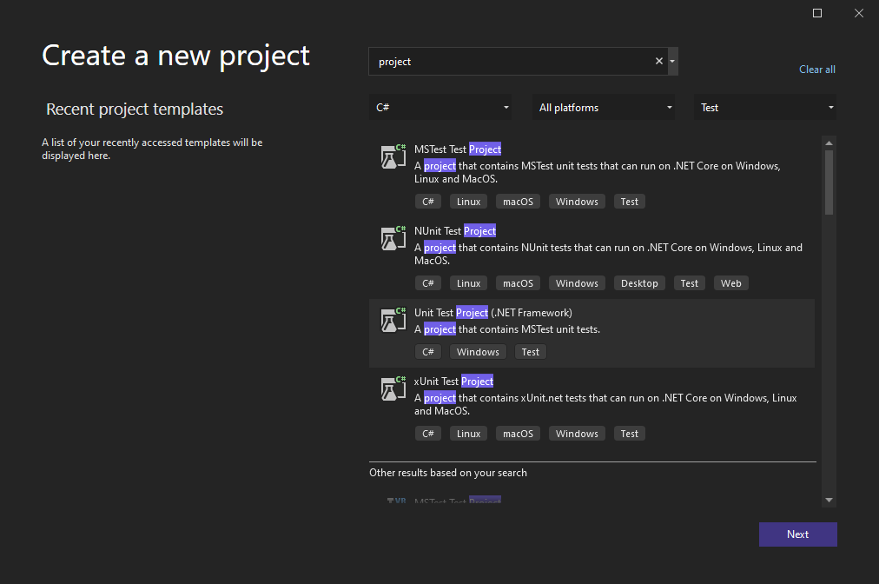

Рисунок 1 – Создание проекта автоматического тестирования

По окончания генерации проекта автоматического тестирования CodedUITestProject1 он добавляется в решение UnitTestSolution (рис. 2).

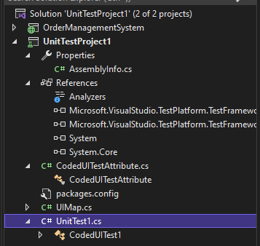

Рисунок 2 – Проект UnitTestProject1 добавлен в решение UnitTestSolution

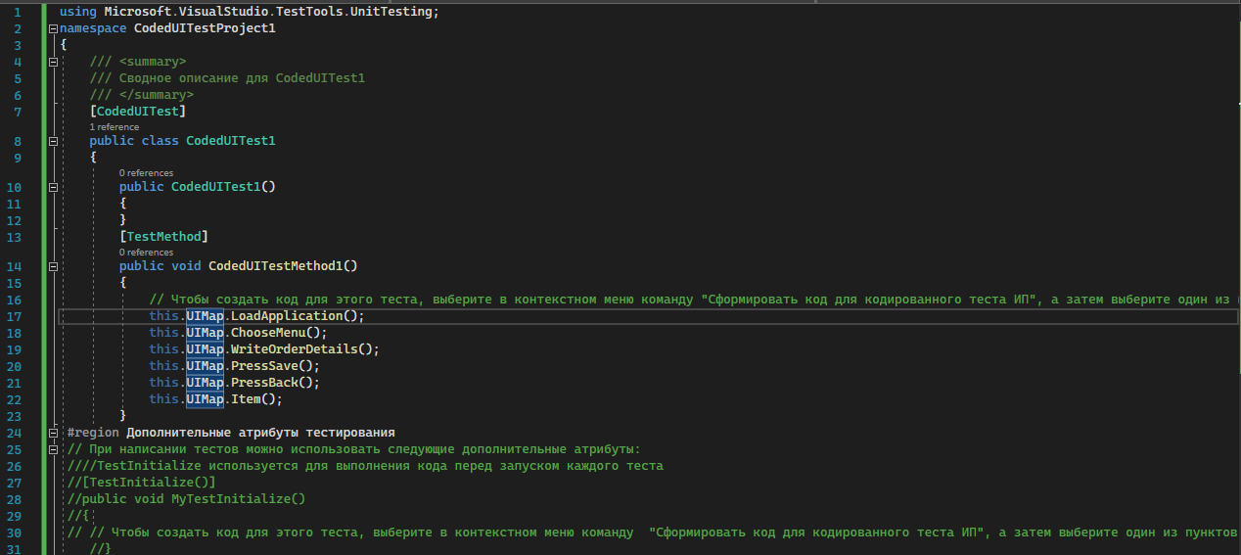

Рисунок 3 – Сгенерированный класс UnitTest

В методе имеются вызовы методов класса UIMap, соответствующие записанным шагам ручного теста. В сгенерированный тест, при необходимости, можно добавить дополнительные проверки, шаги, параметры. После этого данный проект необходимо собрать. Выполнить созданный тест можно из Visual Studio.

**Привязка автоматического теста к тестовому случаю**

Созданный автоматический тест целесообразно связать с тестовым случаем. Для этого откройте тестовый случай Добавление данных о товарах (рис. 4), выберите вкладку СВЯЗАННАЯ АВТОМАТИЗАЦИЯ, нажмите кнопку с многоточием.

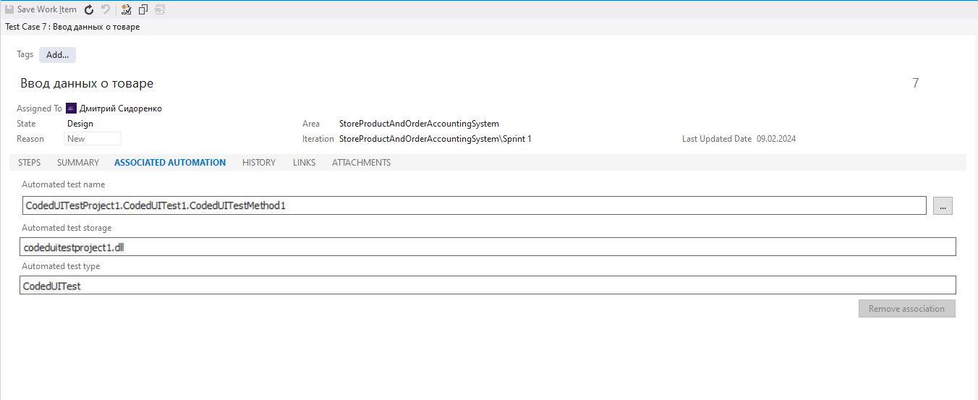

Рисунок 4 – Связывание тестового случая с автоматическим тестом

Вывод: в ходе выполнения лабораторной работы мы получили практические навыки создания автоматических тестов и привязки их к тестовым случаям, а также выполнили задачи:

1. Создать автоматический тест для проверки требования, обладающего наиболее выраженной функциональностью.
2. Привязать автоматический тест к тестовому случаю проекта.